**МІНІСТЕРСТВО ОСВІТИ І НАУКИ УКРАЇНИ**

**НАЦІОНАЛЬНОМУ УНІВЕРСИТЕТІ “ЛЬВІВСЬКА ПОЛІТЕХНІКА”**

**Кафедра систем штучного інтелекту**

**Лабораторна робота №1**

з дисципліни

«Організація баз даних та знань»

**Виконав:**

студент групи КН-208

Шалавило Володимир

**Викладач:**

Мельникова Н.І.

Львів – 2019 р.

**Тема: Туристична фірма**

**Мета роботи:** Визначити предметну область бази даних, визначити об’єкти, що підлягають представленню в базі даних, побудувати формалізований опис об’єктів, визначити первинні та зовнішні ключі, побудувати контекстну діаграму предметної області.

**Усі залежності між відношеннями, атрибути цих відношень, а також первинні і зовнішні ключі**

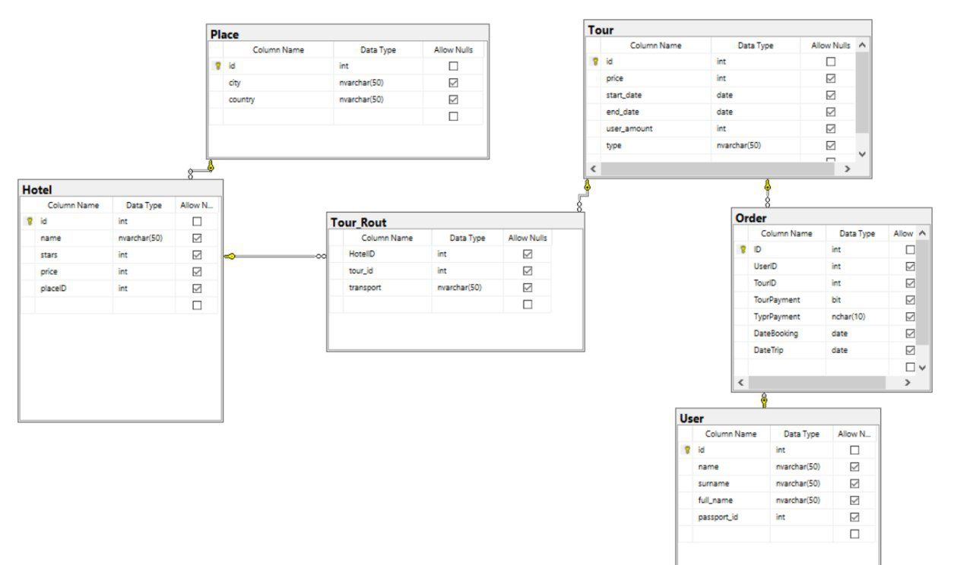

Створив 6 таблиць :

* Place (Місце)
* Hotel (Готель)
* Tour Rout(Транспортування)
* Tour(Тур)
* Order(Замовлення)
* User(Клієнт)

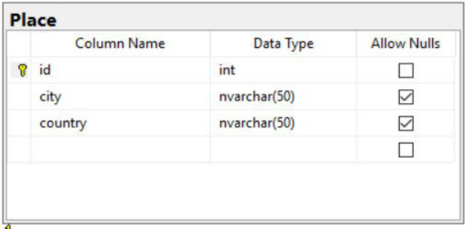Таблиця буде зберігати місце проведення туру , а саме країну та місто .

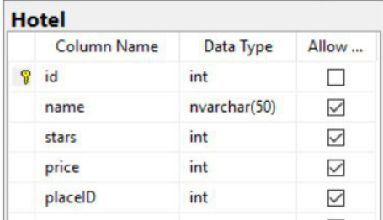Таблиця буде зберігати дані про готель в якому буде зупинятися клієнт , а саме назву готелю , кількість зірок , ціну та місце де він знаходиться.

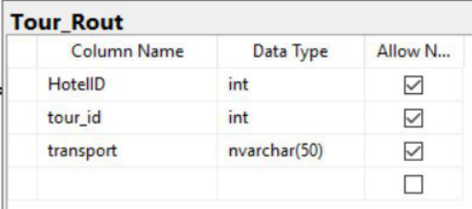Таблиця зберігає дані які потрібні для транспортування клієнта. А саме тип транспорту який буде використовуватись при перевезенні.

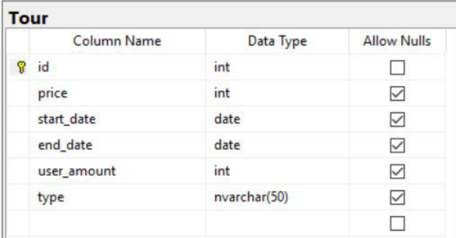

Дана таблиця зберігає інформацію про сам тур. А саме такі дані як ціна туру , дата початку та закінчення , кількість людей які поїдуть в цю подорож та тип подорожі.

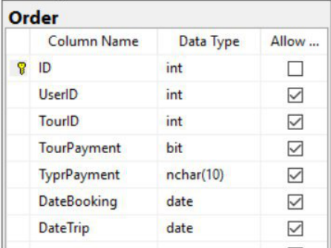

Ця таблиця зберігає дані про замовлення туру зі сторони клієнта . А саме дані паспорта клієнта , дані про поїздку , статус оплати , тип оплати , дата коли був заброньований тур та дати проведення туру.

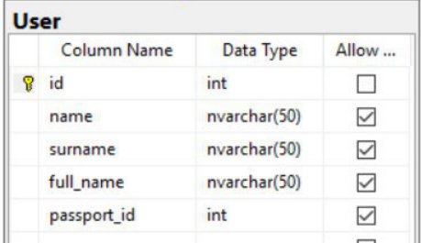Та остання таблиця , яка буде зберігати дані про замовника , а саме його ім’я , прізвище та дані його паспорта.

Зв’язки між таблицями: 

Таблиця “Place”(primary key) та таблиця “Hotel”(foreign key) мають зв’язок один до багато (“one to many”).Оскільки одне місто може мати кілька готелів , а один готель може бути тільки в одному місті.

Таблиця “Hotel”(primary key) та таблиця “Tour_Rout”(foreign key) мають зв’язок один до багато(“one to many”). Оскільки один готель може мати кілька видів транспортування (хтось може доїжджати автобусом , хтось літаком, хтось машиною) , а транспорт має єдиний маршрут до даного готеля.

Таблиця “Tour”(primary key) та таблиця “Tour_Rout”(foreign key) мають зв’язок багато до багато(“many to many”). Оскільки один тур може мати кілька видів транспорту(автобус + літак) , а один транспорт може перевозити кілька турів.

Таблиця “Tour”(primary key) та таблиця “Order”(foreign key) мають зв’язок багато до багато(“many to many”). Оскільки тур має кілька замовлень , а замовлення може мати кілька турів.

Таблиця “User”(primary key) та таблиця “Order”(foreign key) мають зв’язок багато до багато(“many to many”). Оскільки користувач може мати кілька замовлень , а замовлення може мати кількох користувачів.

**Висновок:** на цій лабораторній роботі було спроектовано базу даних для туристичної фірми.